Tietokannat II –kurssin harjoitustyön suunnitelma

Antti Vainikka, 510575

Juho Kuusinen, 511618

Ville Lehtinen, 507620

Pilvi Rajala, 507068

[piparaj@utu.fi](mailto:piparaj@utu.fi)

**Tietokannan kuvaus**

**Tarkoituksenamme on toteuttaa tietokanta frisbeegolftulosten ylläpitoon. Suunnitelmissamme on ylläpitää tietokannassa tietoa pelaajista, heidän pelikohtaisista suorituksistaan sekä tarjolla olevista radoista ja ratojen väylistä. Alla on suunnittelemaamme tietokantaa esittävä ER-kaavio.**

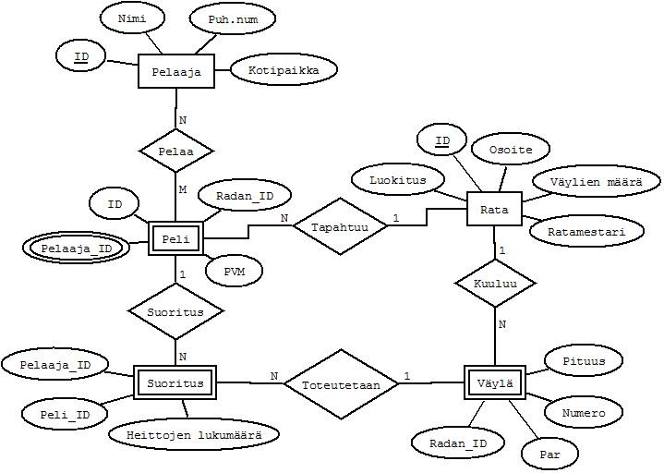

**Relaatiokaava**

PELAAJA(ID, Nimi, Puh.num, Kotipaikka)

PELI(ID, Radan_ID, Päivämäärä)

PELAAMASSA(PeliID, PelaajaID)

SUORITUS(PelaajaID, PeliID, RadanID, VäylänNumero, Heittojen_lkm)

VÄYLÄ(RadanID, Par, Numero, Pituus)

RATA(ID, Luokitus, Väylien_lkm, Osoite, Ratamestari)

**Tietokantaoperaatiot**

Aiomme toteuttaa ainakin seuraavat tietokantaoperaatiot:

* Yksittäisen pelin lopputulos (listaus yksittäisten pelaajien kokonaistuloksista tietyssä pelissä) ja pelin voittaja
* Jonkin radan ennätyssuoritus
* Yksittäisen pelaajan keskiarvotulos jollakin tietyllä väylällä (tieto ei tietenkään ole järin mielenkiintoinen, jos pelaajalla on vain muutama tulos väylältä)

Luonnollisesti toteutamme myös seuraavanlaisia toimintoja

* Pelaajien, ratojen, väylien jne. lisääminen ja poistaminen
* jne.